目 录
1. 编制依据 1
2. 工程概况 1
3. 组织机构及管理人员职责和权限 1
4. 脚手架所用材料 3
4.1 钢管 3
4.2 扣件 3
4.3 脚手板 4
4.4 安全网 4
5. 脚手架设计 5
5.1 主楼北侧部位 5
5.2 裙楼部位 5
6. 脚手架构造要求 6
7. 作业层、斜道的栏杆和挡脚板的搭设 8
8. 脚手板的铺设 8
9. 安全网 8
10. 上人马道 9
11. 安全通道 10
12. 门洞构造 10
13. 脚手架的拆除 11
13.1 拆除前准备工作 11
13.2 拆除的施工要求 12
14. 脚手架安全保证措施 12
14.1危险源识别 12
14.2安全管理措施 13
15. 脚手架检查与验收 14
15.1 脚手架检查与验收 14
15.2 安全网的检查与验收 17
16. 会议中心防护 17
17. 脚手架计算 17

编制依据
《建筑施工扣件式钢管脚手架安全技术规范》…………JGJ130-2001
《建筑施工安全检查标准》………………………………JGJ59-99
《建筑施工高处作业安全技术》…………………………JGJ80－91
《建筑施工脚手架实用手册》
二十二冶办公楼工程设计图纸
施工招标文件

工程概况
本办公楼坐落在唐山市丰润区幸福道16号。本办公楼由中部为十六层主楼及两侧对称六层裙楼及会议中心高低错落扇形组成，具体形式详见下图。
本办公楼主楼为砼框剪结构，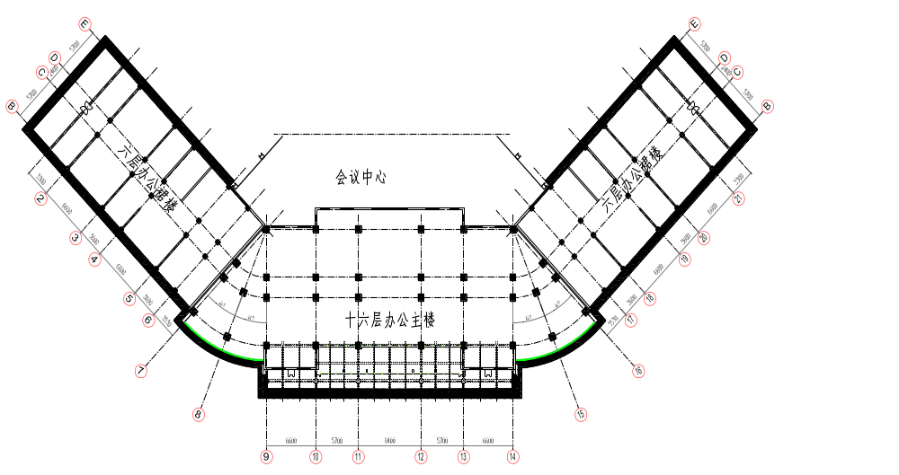裙楼为砼框架结构，会议中心为钢结构玻璃幕墙结构。首层及二层层高4.2m，三～十六层层高3.2m，十六层屋面顶高度为53.2m，机房层顶高度为58.2m。

组织机构及管理人员职责和权限
3.1管理人员职责

序号 | 职 务 | 职 责

1 | 项目经理 | 负责项目的全面管理工作
2 | 副经理 | 负责施工进度、施工质量过程控制和安全文明施工管理，负责基础设施管理
3 | 项目总工 | 全面负责项目技术管理，组织施工方案的编制，负责脚手架搭设过程中的质量管理
4 | 施工员 | 负责工程施工进度、施工质量过程控制和安全文明施工管理
5 | 技术员 | 负责施工方案的编制及技术交底工作，监督脚手架搭设过程，及时解决脚手架搭设过程中存在的技术问题。
6 | 质检员 | 负责质量检查和验评工作
7 | 安全员 | 负责脚手架检查和验评工作，施工现场安全防护及监督、场容卫生、环境保护及保卫消防工作及相关内业资料
8 | 材料员 | 负责材料的采购、租赁及验证
9 | 预算员 | 根据施工方案，提出施工过程中所需的各种材料
10 | 资料员 | 负责施工资料的整理工作，工种文件的收发及检验试验工作。
3.2项目部组织机构图

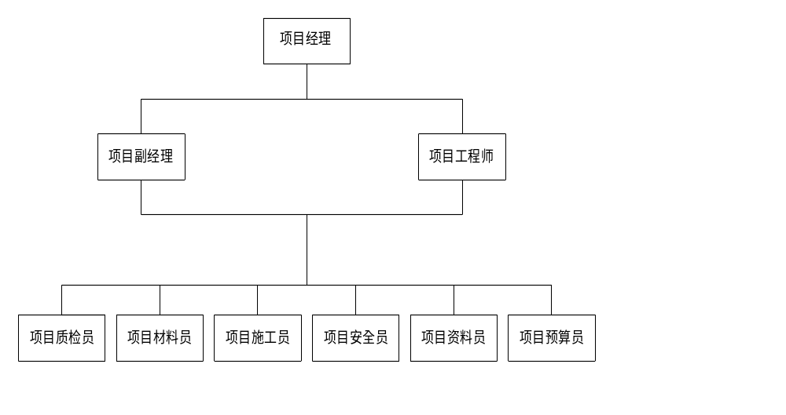

脚手架所用材料

钢管
脚手架钢管应采用现行国家标准《直缝电焊钢管》（GB/T13793）或《低压流体输送用焊接钢管》（GB/T3092）中规定的号普通钢管，其质量应符合现行国家标准《碳素结构钢》（GB/T700）中Q235A级钢的规定。
脚手架钢管采用外径48mm，壁厚3.25～3.5mm的焊接钢管，钢管的检查应符合下列规定：
a.新钢管：应有产品质量合格证和质量检验报告；钢管表面应平直光滑，不应有裂缝、结疤、分层、错位、硬弯、毛刺、压痕和深的划道；钢管外径、壁厚、端面等的偏差，应符合《建筑施工扣件式钢管脚手架安全技术规范》表8.1.5的规定：外径--0.5mm、壁厚--0.5mm、钢管两端面切斜偏差1.7mm。
b.旧钢管：钢管表面锈蚀深度应≤0.5mm；钢管弯曲变形应符合《建筑施工扣件式钢管脚手架安全技术规范》表8.1.5的规定：
①各种杆件钢管的端部弯曲L≤1.5m，△≤5mm
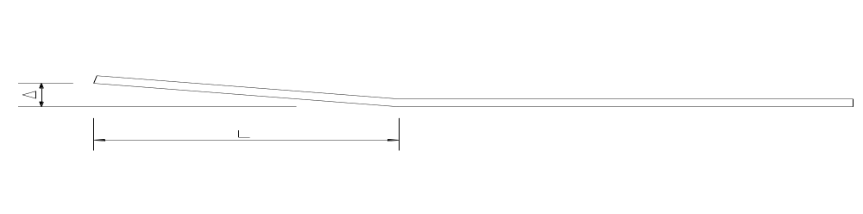
立杆钢管弯曲，当3m＜L≤4m，△≤12mm；当4m＜L≤6.5m，△≤20mm
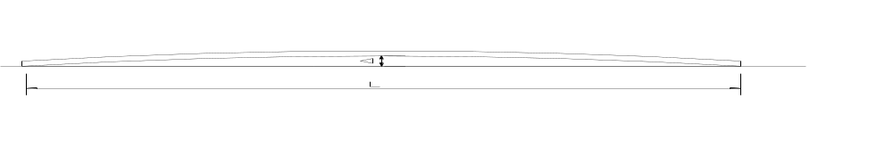水平杆、斜杆的钢管弯曲L≤6.5m，△≤30mm。

扣件
扣件采用可锻铸铁制作的扣件，在螺栓拧紧扭力矩达65N·m时，不得发生破坏。扣件使用前应进行质量检查，有裂缝、变形的严禁使用，出现滑丝的螺栓必须更换。十字扣、回转扣符合规范要求，与钢管管径相匹配。所使用的扣件必须有复检报告。

脚手板
脚手板采用200mm×50mm松木跳板，腐朽、扭曲、斜纹、破裂和大横透疥者的脚手板不得使用，脚手板两端8cm各设直径为12#的镀锌铁丝箍两道，如下图：


安全网
必须是经国家指定监督检验部门监定许可生产的厂家产品。
安全网：水平网为大眼锦纶网（网眼尺寸小于80mm）。
立 网：密目网式安全网。
安全网采用经国家指定监督检验部门鉴定许可生产的厂家产品，同时应具备监督部门批量验证和工厂检验合格证；安全网的力学性能应符合GB5725-1997《安全网力学性能试验方法》的规定，进入现场后应对安全网进行模拟大型砂包冲击试验，立网采用安全网-ML-1.5×6的密目安全网，平网采用P-3×6的可密网。
密目式安全网要求如下：
（1）在100cm²面积上，不少于2300目（即2300个网眼）。
（2）做耐贯穿试验（即用5Kg重的钢管从距网中心3m高处垂直自由落下，砸到与地面成30度角的网眼上不穿透；
安全网要求如下：
（1）安全网网绳由锦纶、维纶、涤纶、尼龙等材料制成；平网的宽度不小于3m，立网的高度1.5m，每张网的重量不超过15kg；菱形网目其对角线与对应网边平行，方形网的对角线或边应与对应的网边平行，网目边长不得大于100mm；
（2）边绳直径至少为网绳直径的三倍，但不小于7mm。严禁立网代替水平网使用。绳的直径和断裂强力根据安全网的结构形式、网口大小等因素合理选用，断裂强力一般宜为1500N～2000N，必须用网绳作试验绳，每张网上的试验绳不少于8根。所有筋绳分布必须合理，相邻两根筋绳的最小距离不小于30cm。每根筋绳的断裂强力不大于3000N。安全网上的所有绳结或节点必须固定。

脚手架设计
按甲方招标要求外装修改造时需将原有外墙面砖层全部剔凿掉至结构层，再抹灰做外墙涂料，因此需搭设施工用外脚手架。本次脚手架搭设范围为办公主楼及裙楼的北侧及裙楼西侧，即1～22/E轴及1/B～E轴。
甲方要求在装修改造施工期间必须考虑办公楼正常办公，为此施工期间脚手架要全封闭。由于主楼北侧为四层会议中心，其结构形式为大跨度玻璃棚顶轻型屋面，此处脚手架无法采取落地脚手架搭设，因此本次脚手架搭设分两种形式：即裙楼及主楼南侧部分采用双排落地脚手架，主楼北侧（即会议中心部位）及紧靠裙楼的东西两侧均采取型钢悬挑脚手架。

5.1 主楼北侧部位及紧靠裙楼部分东西两侧悬挑脚手架
主楼北侧高度自会议中心屋顶(5层）起采用型钢悬挑，东西两侧紧靠裙楼部分从7层起也采用型钢悬挑脚手架。主要方案如下：
三层以上层高均为3.2m，综合考虑主楼北侧从5层开始悬挑，分别为在5层、12层进行悬挑，共挑两段，一层两步架。紧靠裙楼部分的主楼东西两侧从7层及12层起也同样进行悬挑，两次挑到屋面。两处脚手架搭设基本参数如下：
双排脚手架，搭设计算高度24.0米，实际搭设高度下边一段为22.4米及16米（主楼东西两侧），靠屋面一段包括主楼东侧两侧为21米左右，以高出屋面女儿墙一步架为宜。
立杆采用单立管。立杆的纵距1.50米，立杆的横距1.05米，内排架距离结构0.25米，立杆的步距1.60米。
采用的钢管类型为48×3.25，
连墙件采用2步3跨，竖向间距3.20米，水平间距4.50米。与建筑物连接方式采用单杆穿墙式、双杆抱柱式或焊缝式连接，具体情况可根据现场实际确定。
施工活荷载为2.0kN/m2，即为每平方米均布荷载不超过200公斤。只考虑1层施工作业层。
脚手板下小横杆在大横杆上面，且主结点间增加一根小横杆。
悬挑水平钢梁采用[18a号槽钢U口水平，亦可用截面惯性矩大于[18a的其它型钢如20号工字钢。其中水平钢梁在建筑物外悬挑段长度1.50米，建筑物内锚固段长度2.00米，实际制作长度为3.65米。悬挑钢梁在楼板处锚固应设计单位不同意在楼板上打孔，故改用脚手架管锁固，用脚手管将锚固段向上的支座反力传至楼面梁或楼面板上，如下图所示。经计算得出水平钢梁锚固段（靠里一侧）的反力为25KN，该处共4个扣件，按每个扣件可承受8KN抗滑力计算，总抗滑力为32KN，远大于25KN，故锚固受力可靠。
悬挑水平钢梁采用悬臂式结构，计算中没有考虑钢丝绳或支杆与建筑物拉结。实际搭设中每根水平钢梁在外挑部分1.3米处拉6×19+1钢丝绳一道，上端与该层上部梁上钩头螺栓进行拉结，详细见下图。
外架使用时必须进行严格控制，确保每段架体内只能有一个作业层，同时作业层内不得集中放置荷载。分散堆放材料每平方米不大于200公斤，使用时务必严格控制，不得超载。
脚手架搭设如下图：
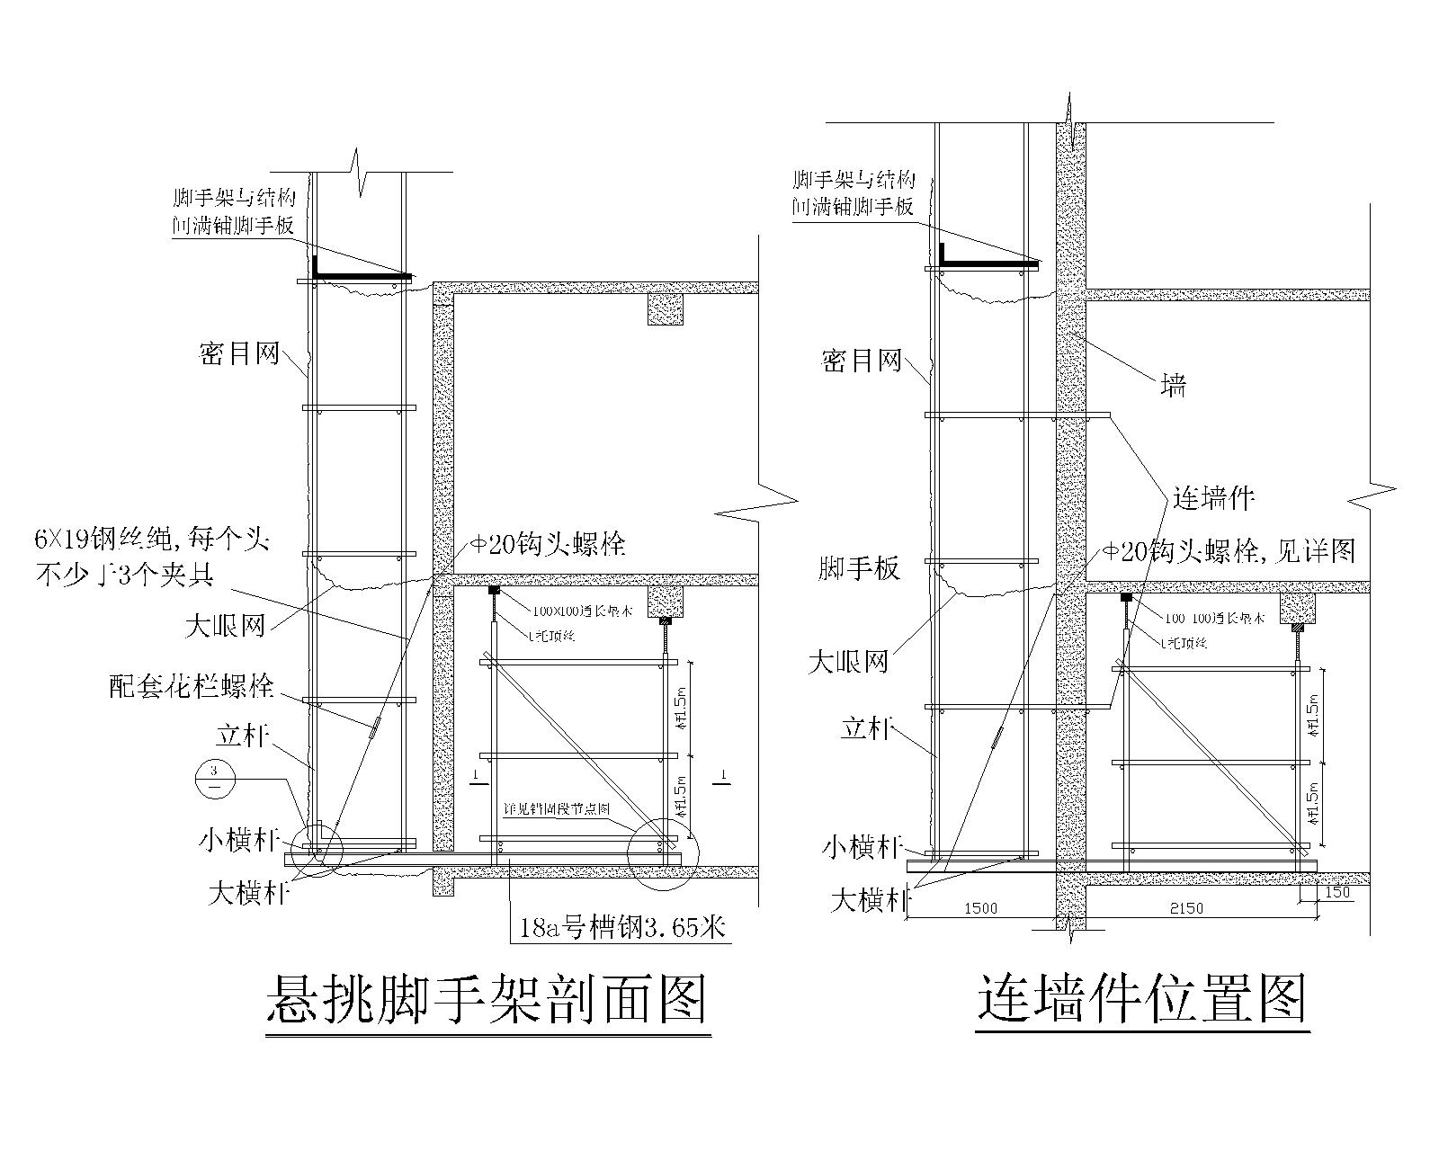

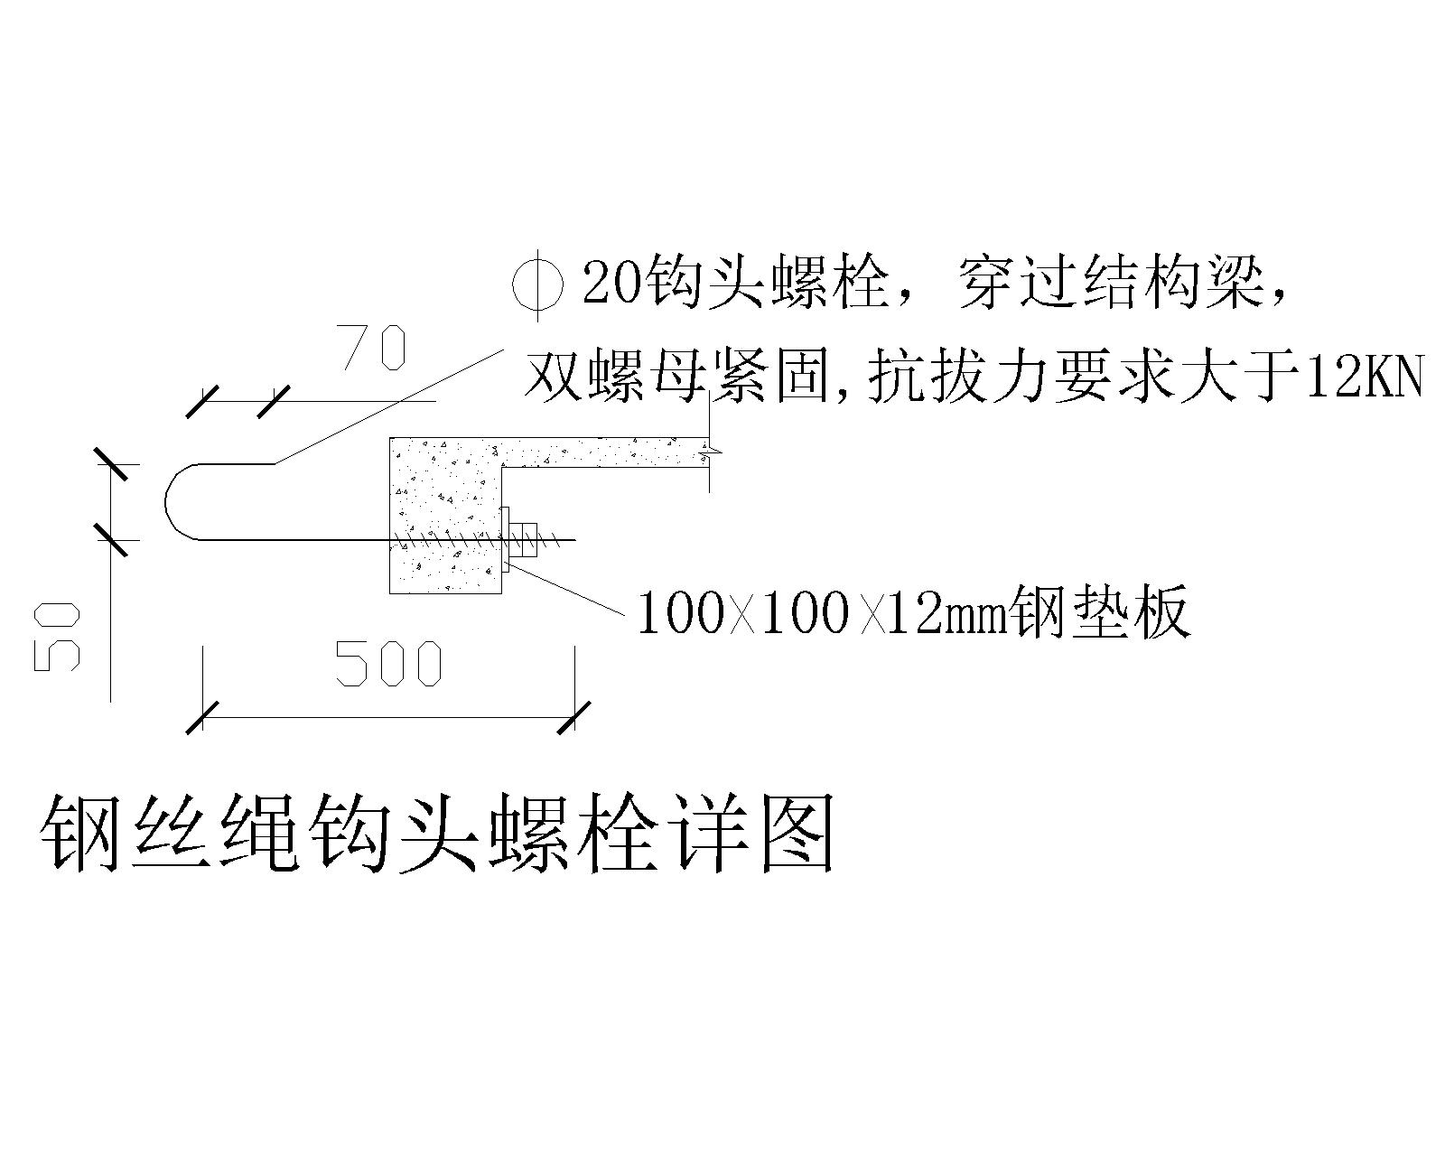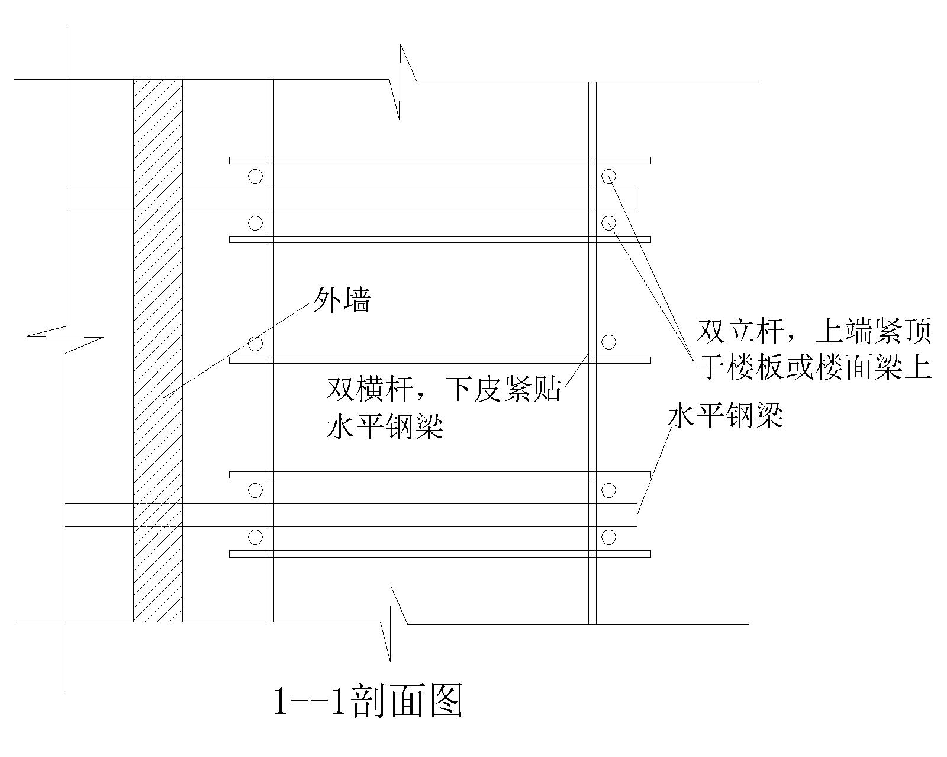

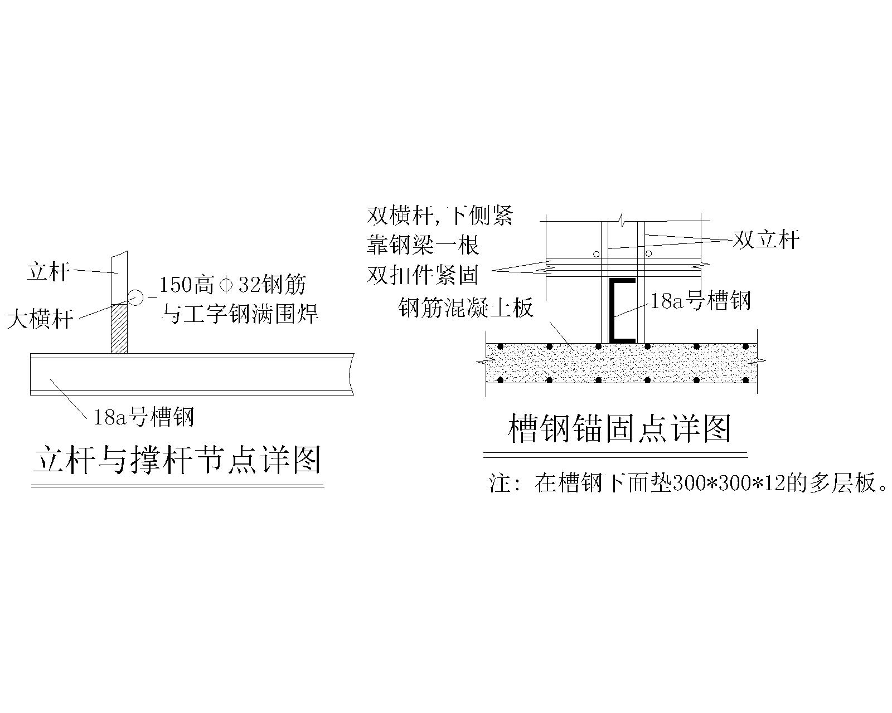
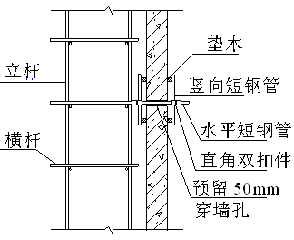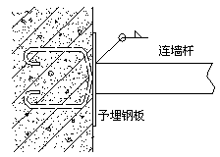
单杆穿墙式连墙件双扣件连接示意图 焊接连接连墙杆件节点图（焊缝厚度3.5mm)
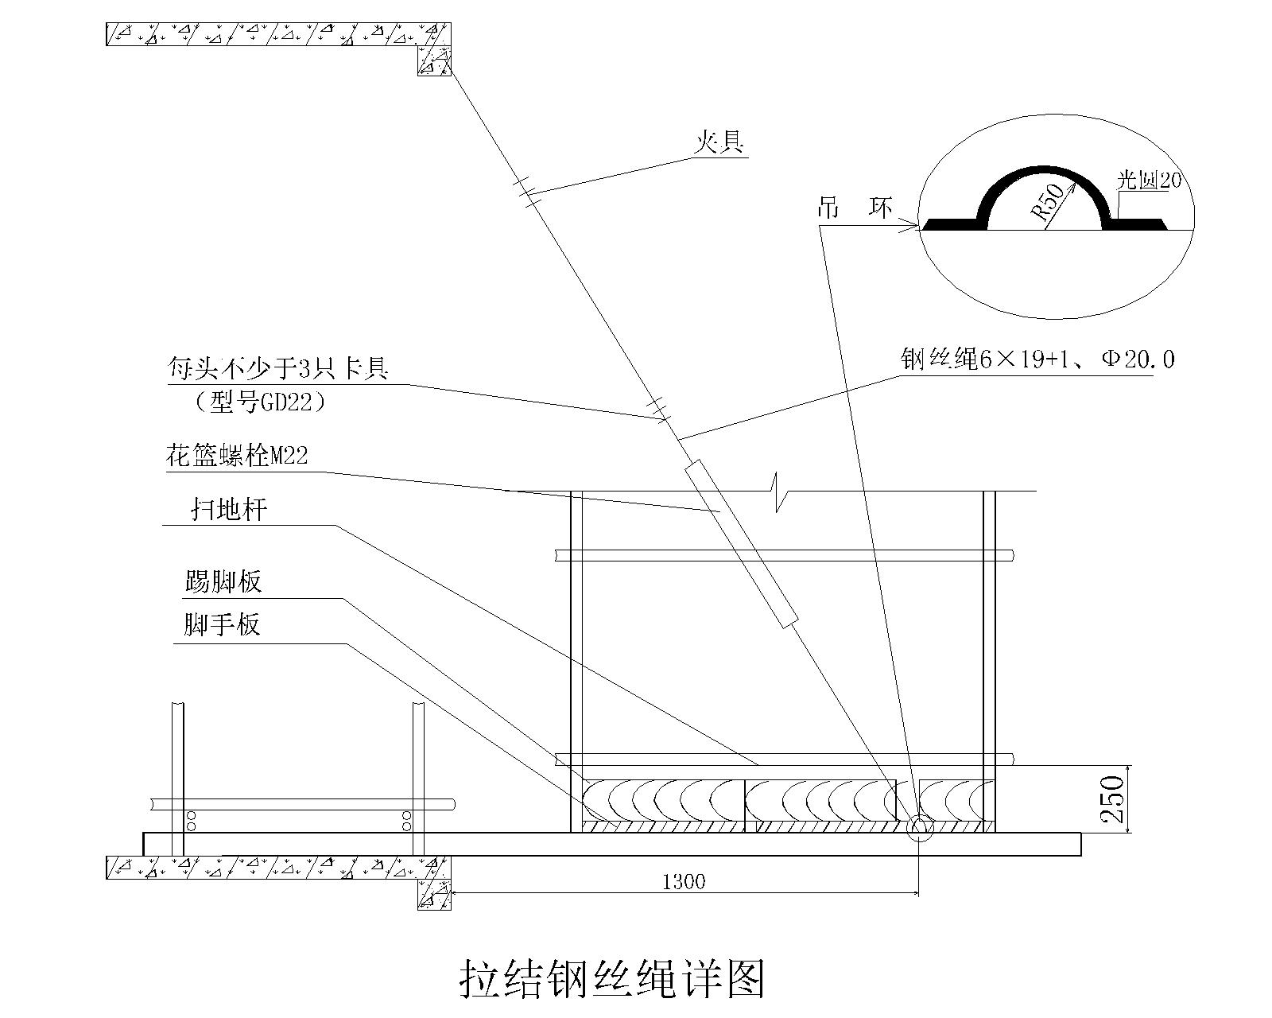

搭设步骤：
第一步：在墙面上拟悬挑部位用水钻开150×200大小孔洞，作为悬挑型钢穿墙所用，务必保证位置尺寸的准确。
第二步：楼板按设计锚固位置搭设锚固水平钢梁的支撑架，作为型钢与楼板锚固用，上层楼面梁上外侧植入钢丝绳拉结锚环。
第三步：在连墙件设计位置处墙面用水钻开直径50mm孔做连墙杆连接备用，遇砼墙时打入胀栓，焊接100×100×10埋板做连墙杆件连接点备用。
第四步：采用20t吊车吊装槽钢，锚固锁死后并用钢丝绳拉结，其上外架体按常规进行搭设。
搭设要求：
（1）每一纵距立杆钢管下设一道悬挑梁，采用18a号槽钢作悬挑脚手架的挑梁，18a号槽钢上部钢管脚手架步距为1.6m，立杆间距为1.5m，脚手架宽1.05m，内立杆距结构外侧250mm，连墙杆拉接为2步3跨，连墙件设置采用单杆穿墙夹固式或焊接式（遇砼墙时）如上图，外立面满布剪刀撑。
悬挑架与其他架体交接位置及悬挑架的转折位置由底到顶连续设置之字形横向斜撑。
（2）18a号工字钢悬挑脚手架制作方法为：18a号工字钢长度为3.65m，挑出楼面外出1.5m，脚手架每层满铺一层木脚手板。工字钢在楼层向内侧延长并与楼面锚固架体连接紧固，不得有松动现象。楼层上部梁内穿入钩头螺栓，作为钢梁钢丝绳拉结点。
- 在脚手板下层兜设水平安全网(采用承重安全网),每层设置一道,网眼不大于10cm安全网内外边固定牢固。在外立杆的内侧满挂双层密目网，且下口封严。悬挑脚手架下方轻钢屋面满铺100mm厚聚苯板及50mm木跳板一层进行防护。
（4）靠近挑梁安装大横杆和小横杆，大横杆固定于立杆上，小横杆固定在大横杆上。

5.2 裙楼部位及主楼南侧
裙楼总共六层，一、二层层高4.2m，其余层高3.2m，总高度为21.2m，采用双排落地脚手架。搭设主要尺寸如下：
立杆纵向间距1.5m、横向间距1.20m、步距首层及二层部位为1.4m，其余按层高均分为两步，内立杆距建筑外皮250mm。每道剪刀撑跨越立柱的根数为5根，每道剪刀撑的宽度为4跨。斜杆与地面的倾斜角度在45°--60°之间，剪刀撑必须在外侧立面的两端各设置一道剪刀撑，并由底至顶连续设置，中间各道剪刀撑之间的净距不应大于15m。
主楼南侧总高度为53.2m,采用双排落地脚手架，搭设高度55.0m，30.0m以下采用双管立杆，30.0m以上采用单管立杆。立杆的纵距1.50m，立杆的横距1.20m，内立杆距离结构250mm，立杆的步距首层及二层1.40m，二层以上1.60m。外架体高度及长度方向上满步剪刀撑。每道剪刀撑跨越立柱的根数为5根，每道剪刀撑的宽度为4跨。斜杆与地面的倾斜角度应在45°--60°之间。外架体两段及中间每隔6跨由底到顶连续设置之字形横向斜撑。
钢管类型为48×3.5，连墙件采用2步3跨，竖向间距3.20米，水平间距4.50米。首层及二层的连墙件必须采用埋板焊接连接，埋板位置必须设置在砼结构柱面或梁外侧面上。施工期间最大荷载控制在200kg每平方米内，且不得集中堆载，最多同时考虑2层施工。脚手板采用木板， 最多允许满铺6层。栏杆采用木板。脚手板下小横杆在大横杆上面，且主结点间增加一根小横杆。
立杆下脚手架基础如下图所示：
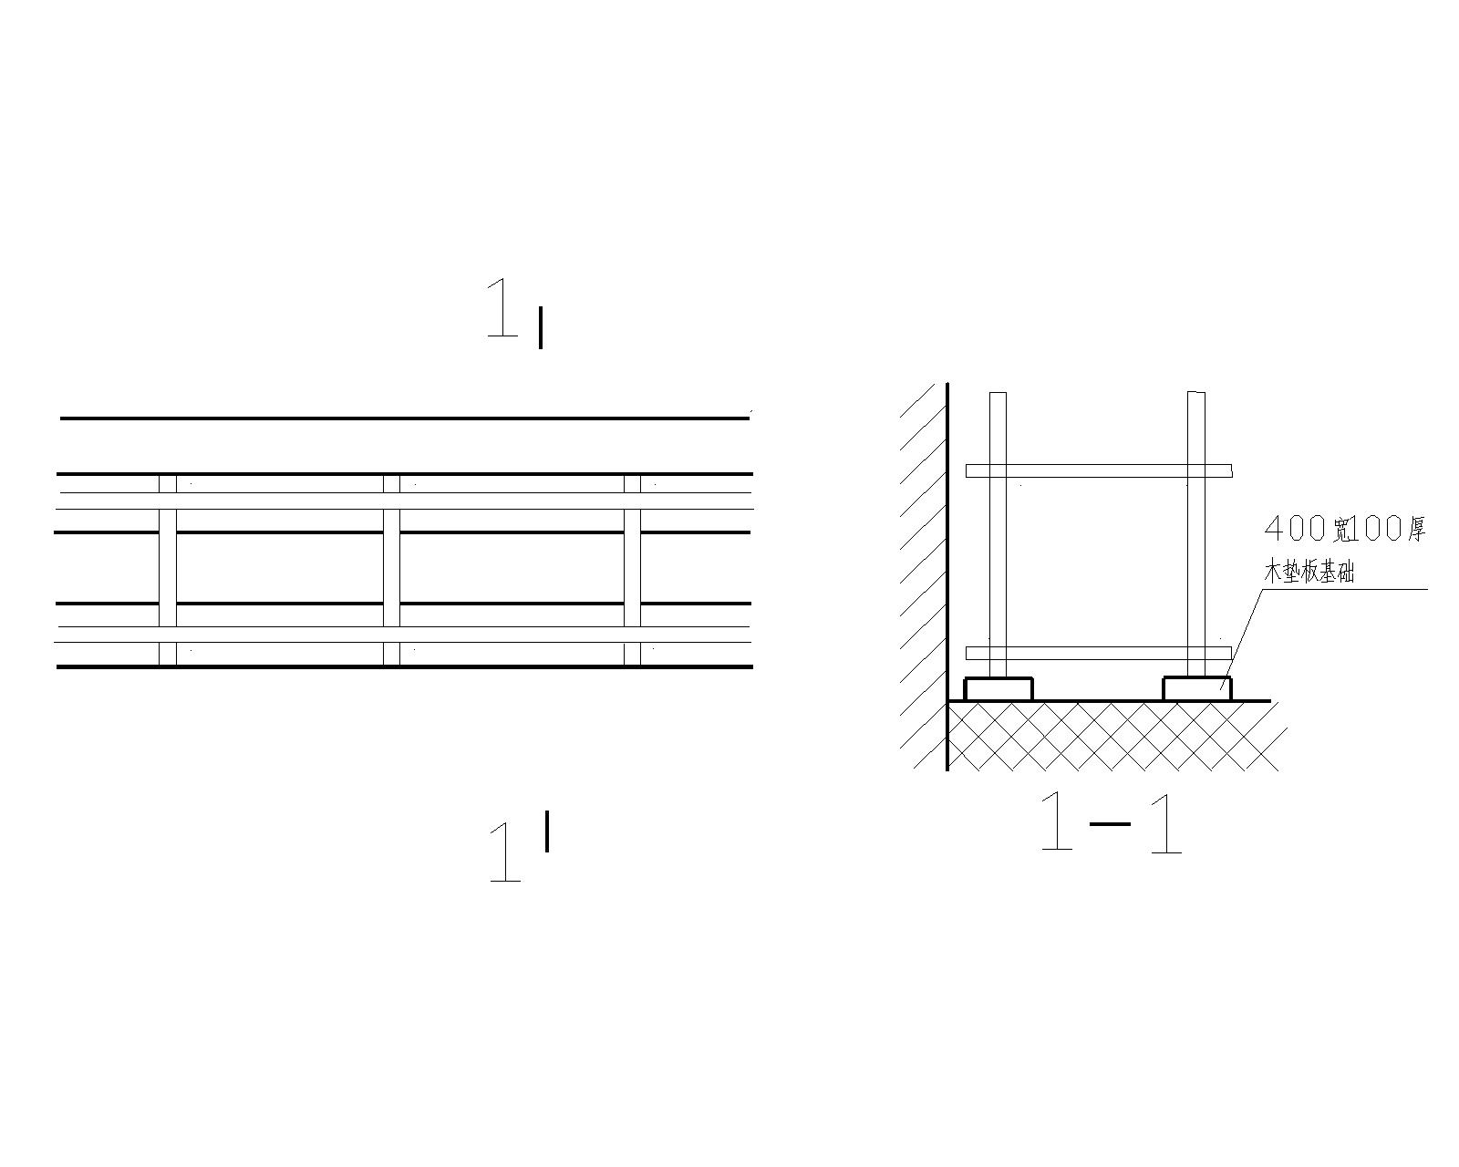

脚手架构造要求
（1）立杆的垂直度
立杆垂直度允许搭设偏差±10cm。立杆接头采用对接扣件连接。立杆顶端高出女儿墙上皮1m。
脚手架允许水平偏差（mm）
搭设中检查偏差的高度（m） | 总高度
搭设中检查偏差的高度（m） | 40m | 20m
H＝2 | ±7 | ±7
H＝10 | ±25 | ±50
H＝20 | ±50 | ±100
H＝30 | ±75
H＝40 | ±100
（2）水平杆的平整度
水平杆步用对接方法接长，一根水平杆两端的高差不能超过2cm。
（3）立杆、水平杆接头的详细做法
a.立杆及水平杆上的对接头应交错布置：两个相邻立柱的接头不应设置在同步内，同步内隔一根立杆的两个相隔接头在高度方向错开的距离不宜小于500mm；各接头中心距主节点的距离不宜大于步距的1／3且不小于0.5m。
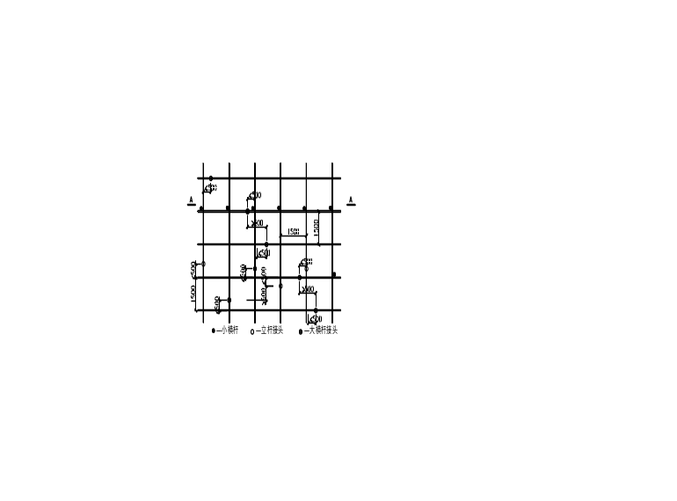
b.立杆接长采用对接扣件，端部扣件盖板的边缘至杆端距离不小于100mm。
c.纵向水平杆宜设置在立杆内侧，其长度不宜小于3跨。
d.纵向水平杆的对接扣件应交错布置：两根相邻纵向水平杆的接头不宜设置在同步或同跨内；不同步或不同跨两个相邻接头在水平方向错开的距离不应小于500mm；各接头中心至最近主节点的距离不宜大于纵距的1／3。
e.水平杆应采用对接扣件连接，如采用搭接，搭接长度不小于1m，应等间距设置3个旋转扣件固定，端部扣件盖板边缘至搭接纵向水平杆杆端的距离不小于100mm。
f.纵向水平杆应作为横向水平杆的支座，用直角扣件固定在立杆上。
（4）架体与建筑物结构拉结要求
脚手架连墙杆与混凝土柱、墙连接。连墙件采用2步3跨。连墙杆设置时尽量靠近主节点，偏离主节点的距离不大于30cm。具体拉结方法参照前图。南侧55米高双排落地架连墙件设置务必规范，绝不允许漏设，并且必须刚性连接。施工时若有困难，严禁擅自做主，应及时联系方案设计方。
（5）剪刀撑及横向斜撑的搭设方法
脚手架外侧设剪刀撑,采用φ48钢管按45°~60°角度，悬挑架及主楼南侧落地架在外侧立面整个长度和高度上连续设置,。斜杆的接长宜采用搭接，搭接长度不应小于1m，应采用不小于3个旋转扣件固定，端部扣件盖板边缘至杆端距离不应小于100mm，剪刀撑的斜杆应固定在与之相交的小横杆伸出端或立杆上，旋转扣件中心线到主节点的距离不应大于150mm。南侧55米超高落地脚手架两端及中间每隔6跨由底到顶连续设置之字形横向斜撑。悬挑架的转角及与南侧外加交界位置由底到顶连续设置横向斜撑。
（6）其他
a.将大横杆固定在立杆上，小横杆固定在大横杆上。将脚手板固定在小横杆上，作业面必须满铺木脚手板。每块脚手板应设三道小横杆，脚手板对接处必须设双排小横杆，脚手板外伸长度应取130mm～150mm，小横杆间距不得大于300mm。
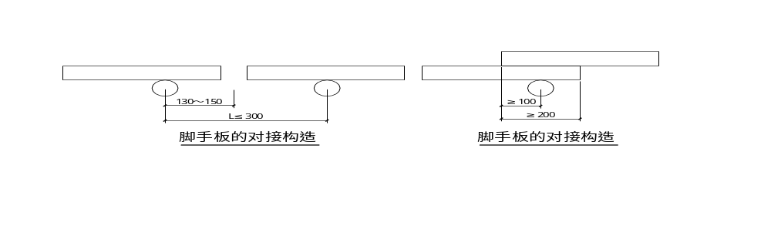

b.脚手架立于地面上，每根立杆底部设垫板。垫板使用50×200跳板纵向连续布置，立杆的对接扣件应交错布置。
c.脚手架底层必须设置纵横向扫地杆，纵向扫地杆应采用直角扣件固定在立杆距底座下皮不大于200mm位置处，横向扫地杆应采用直角扣件固定在紧靠纵向扫地杆下方的位置。
d.在操作层的脚手架外侧立杆上支设0.6m高护身栏杆和180mm高挡脚板。
e.在脚手板下层兜设水平安全网(采用承重安全网)，二层设置一道，网眼不大于10cm安全网内外边固定牢固。在操作面外立杆的内侧满挂密目网，且下口封严。
- 主楼南侧超高落地架钢丝绳卸荷做法。主楼南侧55米超高落地脚手架为保险起见，在11层楼面（34米高度）处进行钢丝绳卸荷。具体做法为在外架体外侧主节点处每隔3跨4.5米拉6×19+1钢丝绳一道，上端与该层上部砼框架柱可靠连接。做法可参照悬挑架拉结钢丝绳。钢丝绳必须绕过主节点下部，兜住主架体，且其与水平面角度必须大于45度。如下图：
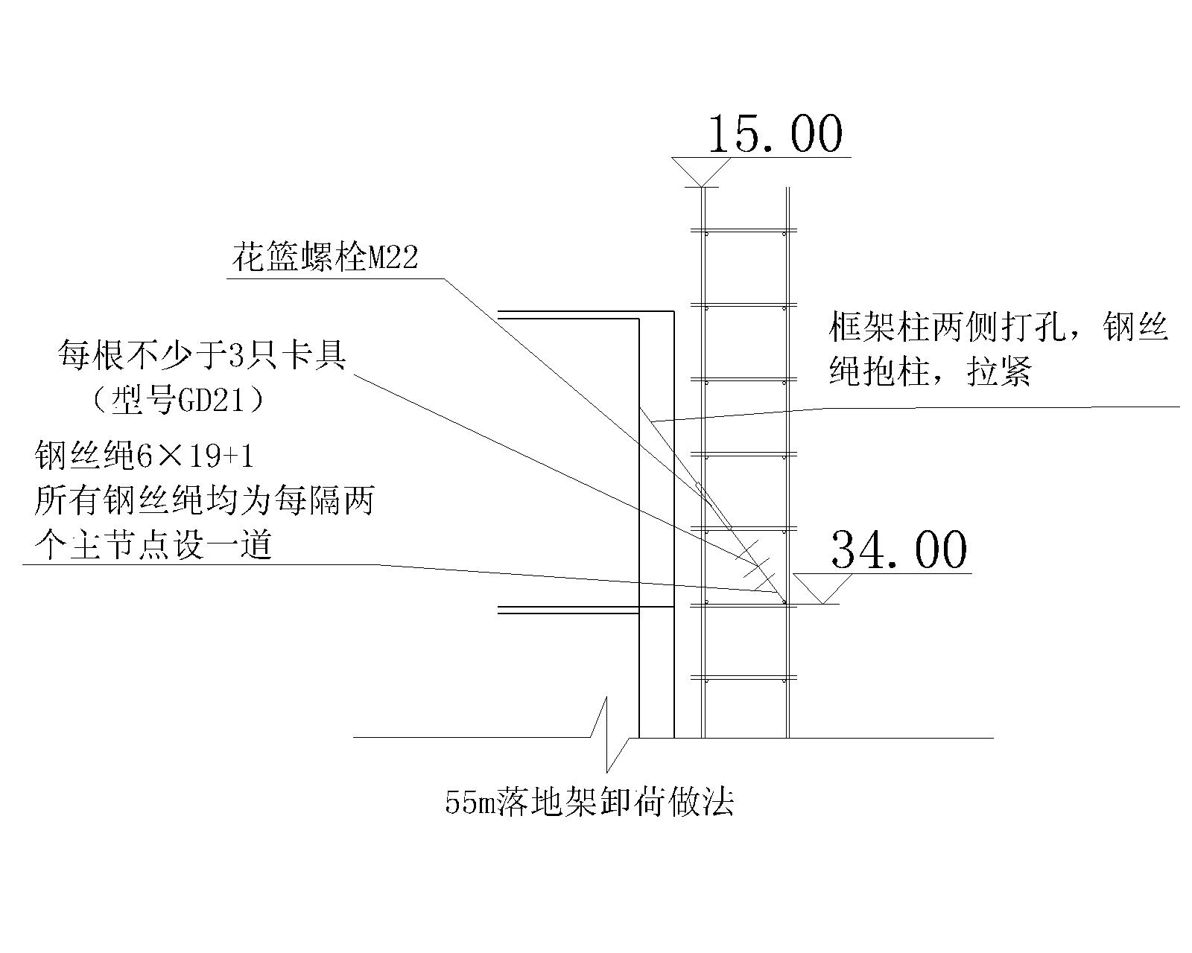

作业层、斜道的栏杆和挡脚板的搭设
栏杆和挡脚板均搭设在外立杆的内侧；上栏杆上皮高度为1.2m；挡脚板高度为180mm；中栏杆居中设置。

脚手板的铺设
操作层脚手板铺满、铺稳，离开墙面不大于150mm；
脚手板探头用直径3.2mm的镀锌钢丝固定在支撑杆件上；
在拐角、斜道平台处的脚手板，与横向水平杆可靠连接，防止滑动；

安全网
安全网绳由锦纶、维纶、涤纶、尼龙等材料制成，氯纶、丙纶只能用于立网，不得用于平网。
平网的宽度不小于3m，立网的高度1.5m，每张网的重量不超过15kg。
菱形网目其对角线与对应网边平行，方形网的对角线或边应与对应的网边平行，网目边长不得大于80mm。
边绳直径至少为网绳直径的三倍，但不小于7mm。
绳的直径和断裂强力根据安全网的结构形式、网口大小等因素合理选用，断裂强力一般宜为1500N～2000N，必须用网绳作试验绳，每张网上的试验绳不少于8根。
筋绳分布必须合理，相邻两根筋绳的最小距离不小于30cm。每根筋绳的断裂强力不大于3000N。安全网上的所有绳结或节点必须固定。
安全网的使用规则和塔设方法
- 安装平网应外高里低，以15°为宜，网不宜绑紧；
- 要保证安全网受力均匀，必须经常清理网上落物，网内不得有积物；
- 安全网安装后，必须经专人检查验收合格签字后才能使用；
安全网的贮运中，必须通风、遮光、隔热，同时要避免化学品的侵袭。

上人马道
落地架在架体外侧，悬挑架在架体内搭设上人马道，具体搭设位置现场根据实际情况定出。搭设宽度均为1000mm，之字形搭设，立杆间距1500，步距1600，小横杆与外脚手架相连。
马道坡度按照1：3设置，每跑高度不超过1600，铺设木跳板, 平台宽度1200mm,满铺木跳板，坡道及平台设180mm挡脚板，坡道钉防滑条，间距300mm。
坡道设1200mm高栏杆，中间设一道斜杆。
搭设如下图：
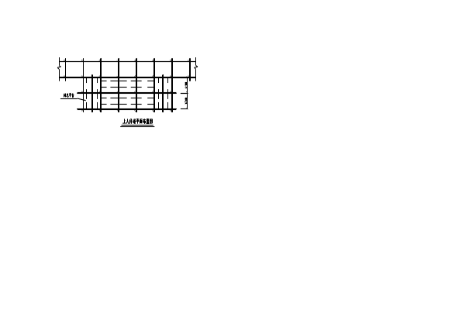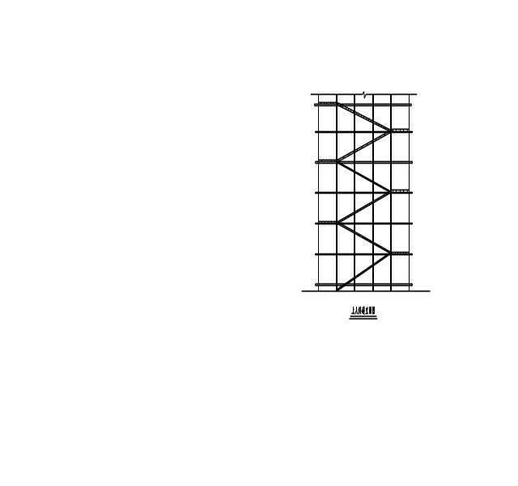

安全通道
设双排脚手架，高度3.5米，在3.0米位置开始铺设脚手板，满铺，起高500mm再满铺双层脚手板，脚手板上再挂一层彩条布。安全通道搭设长度不小于3m（详见下图）
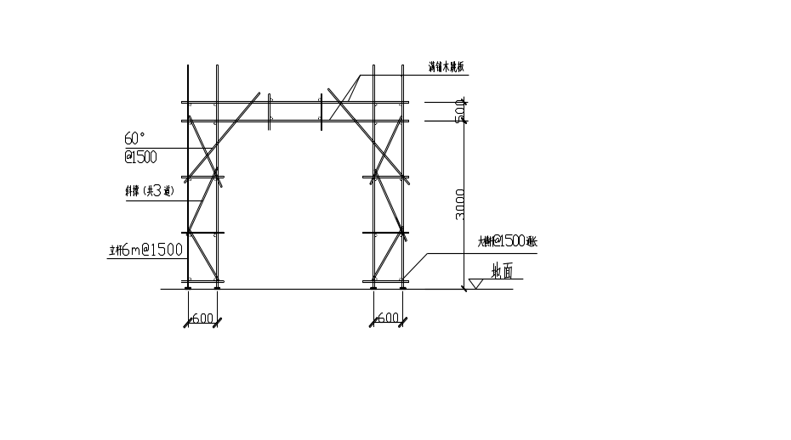

门洞及通道构造
整个外脚手架在沿南侧和北侧各开设通道门洞，开洞尺寸为3000×（3000～4500）。根据开洞宽度，在洞口上挑空一根立杆，相应在洞口两端增加斜杆加强，如下图所示。洞边立柱承载较大，门洞边立柱采用双立杆支撑。

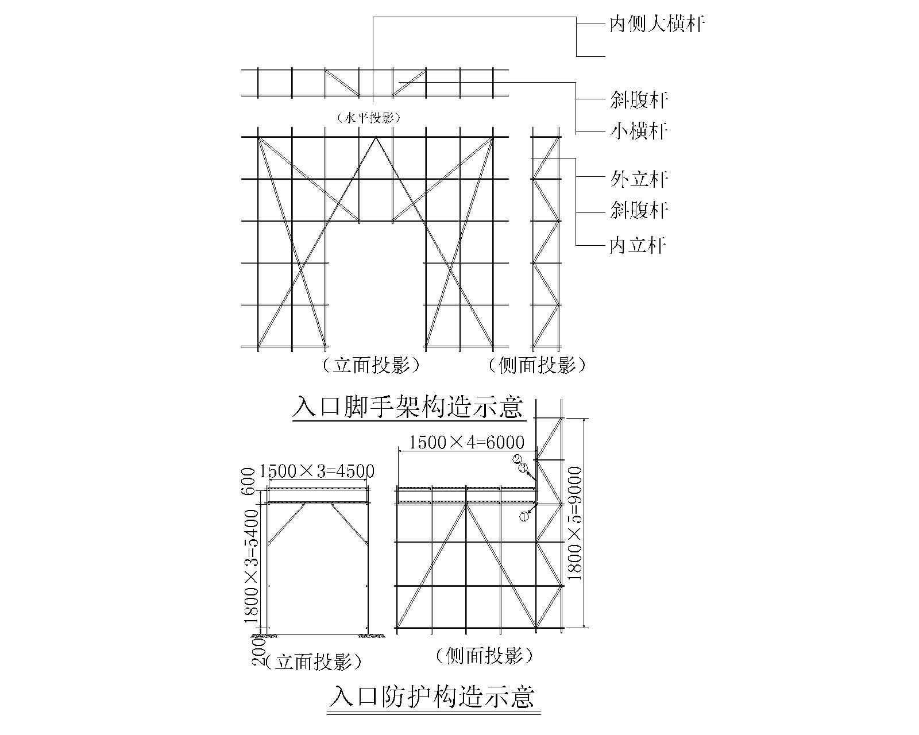

脚手架的拆除

13.1 拆除前准备工作
脚手架经单位工程负责人检查验证并确认不再需要时，方可拆除。
拆除前，工长向拆除施工人员进行书面安全技术交底。班组要学习安全技术操作规程。
拆除脚手架时，地面设围栏和警戒标志，并派专人看守。严禁一切非操作人员入内。
全面检查脚手架的扣件连接，连墙杆支撑是否牢固、安全。
清除脚手架上材料、工具、杂物及地面障碍物。

13.2 拆除的施工要求
拆除时，先搭的后拆，后搭的先拆。脚手架的拆除应从一端走向另一端、自上面下逐
层进行；同一层的构配件和加固件应按先上后下，先外后里的顺序进行，最后拆除连墙件；一般拆除顺序为：栏杆→脚手板→剪刀撑→小横杆→大横杆→立杆→斜挑杆→水平挑杆
有连墙杆随脚手架逐层拆除，严禁先将连墙杆和卸荷杆件整层或数层拆除后再拆脚手架。分段拆除高低差不大于2步，如高差大于2步时增设连墙杆加固。
当脚手架拆至下部最后一根长钢管的高度时，应先在适当位置搭临时抛撑加固，后拆连墙杆件和卸荷杆件。
工人必须站在临时设置的脚手板上进行拆卸作业，并按规定使用安全防护用品；拆除架子时，地面要有专人指挥，上下呼应，动作协调，当松开与别人有关的接结点时应先告知对方，以防坠落。拆除工作中，严禁使用榔头等硬物击打、撬挖。
拆除时随运随清，脚手架上不得堆载，禁止往下乱扔脚手架料具。材料及工具要用滑轮和绳索运送。

脚手架安全保证措施

14.1危险源识别
序 号 |  | 危 险 源 | 可能导致事故 | 风险级别 | 控制措施
落地脚手架 | 1 | 脚手架搭设前地基不平，地基无排水，未进行验收 | 坍 塌 | 一般 | BD
落地脚手架 | 2 | 脚手架底座、垫板和立杆间距不符合规定要求 | 坍 塌 | 一般 | BCD
落地脚手架 | 3 | 脚手架未按规定设置纵横向扫地杆 | 坍 塌 | 一般 | BCD
悬挑脚手架 | 1 | 外挑杆件与建筑物结构连接不牢 | 坍 塌 | 重大 | BDE
悬挑脚手架 | 2 | 立杆底部固定不牢，架体未按规定与建筑物拉结 | 坍 塌 | 一般 | BD
悬挑脚手架 | 3 | 脚手架外侧和底部无密目网、平网等防护措施或防护不严 | 高处坠落 | 一般 | BD
悬挑脚手架 | 4 | 作业层以下无平网或其他安全防护措施 | 高处坠落 | 一般 | BD
注：A：制定目标、指标和管理方案；
B：执行运行控制程序；
C：教育与培训；
D：监督检查；
E：制定应急预案

14.2安全管理措施
使用时严格控制使用荷载，应小于3KN/m²，同一段施工小于二步。
作业人员应严格遵守高空作业操作规程，所用的材料堆放平衡，工具放入工具袋内，上下传递物料严禁抛掷。
在施工中应合理安排施工程序，不要图快、不要颠倒操作程序。
作业人员无牢靠立足点时，应系好安全带，搭设作业平台。
作业人员不得在没有安全防护设施、非固定的构件上行走，严禁在连接体或支撑件上上下攀登。
凡患高血压、心脏病、贫血证及其他不适于高处作业的人员，不得从事登高搭、拆作业，酒后人员禁止登高作业。
- 安全网设置
垂直设置：随着工程施工进度，悬挑脚手架和落地脚手架外侧满挂密目网并封严。
水平设置：根据水平安全网的构造及搭设要求搭设水平设置的安全网。
随层网支搭：在作业层下一步架上搭设一道水平网，以防止作业层人员坠落，随层网将随作业层上升面上升。
- 安全管理制度
施工证件：所有架子工必须持有效的特种工种作业操作证上岗。
施工手续：施工前必须进行安全技术交底，落地脚手架搭设前，基础必须进行验收。
安全注意事项：
a施工时必须戴好安全帽，正确使用并系好安全带，穿具有安全性的防滑胶底鞋。外架下部应划警戒区并设围栏。
b脚手架必须随着楼层的施工要求搭设，搭设时避开立体交叉作业，并严格按施工方案及相应安全规范进行施工，控制好立杆的垂直度，横杆水平以确保节点符合要求。
c在架子的搭设过程中，一定要按照操作规程施工，严禁非法操作。
d 脚手每架搭设10～13m，必须由工程经理组织相关人员共同验收合格方可使用。
e操作架上严禁堆放不必要的施工材料，只作为施工人员支拆模板防护使用。
f严格避免以下违章作业：
(1)利用脚手架吊运重物；(2)作业人员攀登架子上下；(3)在架子上拉结、支撑模板等；(4)任意拆除脚手架部件和连墙杆；(5)起吊构件和器材时碰撞和扯动脚手架。
g架子拆除时，应由架子工负责拆除工作，非专业人员不得随意拆卸。
h五级以上大风、大雾、大雨天气下停止脚手架上作业，雨后上架操作要有防滑措施。
i高处作业中所用的物料，均应堆放平稳，不妨碍通行和装卸。工具应随手放入工具袋，作业中的走道、通道板和登高用具，应随时清扫干净。
j收工前应清理架面，将材料堆放整齐，垃圾清扫运走，必须将多余材料、物品移至室内。在任何情况下，严禁自架上向架下抛掷材料、物品和倾倒垃圾。
k施工过程中，应随时观察地基及脚手架的变化情况，大风雪后对高处作业安全设施逐一加以检查，发现有松动、变形、损坏或脱落等现象，要观察有无变化，发现问题及时处理。
l在脚手架进行电气焊作业时，必须有防火措施和专人看守。

脚手架检查与验收

15.1 脚手架检查与验收
脚手架完成之后，必须组织相关人员，分段、分层进行检查、验收，并填写验收单，合格后方可进行使用。
脚手架及其基础应在下列阶段进行检查与验收：
基础完工后及脚手架搭设前；作业层上施加荷载前；达到设计高度后；遇有五级大风与大雨后；停用超过一个月。
进行脚手架检查、验收时根据下列技术文件：
根据本规范要求所形成的施工组织文件；脚手架构配件的出厂合格证或质量分类合格标志；脚手架工程的施工记录及质量检查记录；脚手架搭设过程中出现的重要问题及处理记录；脚手架工程的施工验收报告；技术交底文件。
脚手架工程的验收，除查验有关文件外，还应进行现场检查，检查应着重以下各项，并记入施工验收报告。
构配件和加固件是否齐全，质量是否合格，连接和扣件是否紧固可靠；安全网的张挂及扶手的设置是否齐全；地基是否积水，底座是否松动，立杆是否悬空；连墙件的数量、位置和设置是否符合要求；垂直度及水平度是否合格；安全防护措施是否符合要求；是否超载。
脚手架搭设的技术要求、允许偏差与检验方法符合下表的要求：
项次 | 项目 |  | 技术要求 | 允许偏差Δ(mm) | 示意图 | 检查方法与工具
1 | 地基基础 | 表面 | 坚实平整 | ---- |  | 观察
1 | 地基基础 | 排水 | 不积水 | ---- |  | 观察
1 | 地基基础 | 垫板 | 不晃动 | ---- |  | 观察

 |  | 底座 | 不滑动
 |  | 底座 | 不沉降 |  | -10
2 | 立杆垂直度 | 最后验收垂直度20~80m | ----- |  | ±100 |  |  | 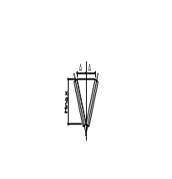 |  |  | 用经纬仪或吊线和卷尺
2 | 立杆垂直度 | 下列脚手架允许水平偏差(mm) |  |  |  |  |  |  |  |  | 用经纬仪或吊线和卷尺
2 | 立杆垂直度 | 搭设中检查偏差的高度(m) |  |  |  | 总高度 |  |  |  |  | 用经纬仪或吊线和卷尺
2 | 立杆垂直度 |  |  |  |  | 50m |  | 40m | 20m |  | 用经纬仪或吊线和卷尺
2 | 立杆垂直度 | H=2  H=10  H=20  H=30  H=40  H=50 |  |  |  | ±7  ±20  ±40  ±60  ±80  ±100 |  | ±7  ±25  ±50  ±75  ±100 | ±7  ±50  ±100 |  | 用经纬仪或吊线和卷尺
2 | 立杆垂直度 | 中间档次用插入法
3 | 间距 | 步距  纵距  横距 |  | ---- |  | ±20  ±50  ±20 | ------ |  |  | 钢板尺
4 | 纵向水平杆高差 | 一根杆的两端 |  | ----- |  | ±20 | 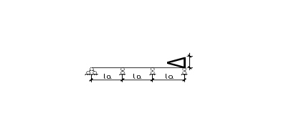 |  |  | 水平仪或水平尺
4 | 纵向水平杆高差 | 同一跨内两根纵向水平杆高差 |  | ----- |  | ±10 | 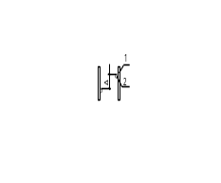
5 | 双排脚手架横向水平杆外伸长度偏差 |  |  | 外伸500mm |  | -50 | ----- |  |  | 钢板尺
6 | 扣件安装 | 主节点处各扣件中心点相互距离 |  | a≤150mm |  | ---- | 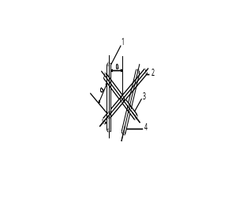 |  |  | 钢板尺

 |  | 同步立杆上两个相隔对接扣件的高差 | a≥500mm | ---- | 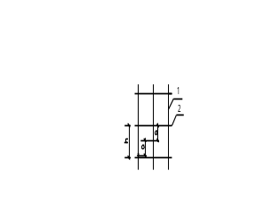 | 钢卷尺
 |  | 立杆上的对接扣件至主节点的距离 | a≤h/3 | ---- |  | 钢卷尺
 |  | 纵向水平杆上的对接扣件至主节点的距离 | a≤la/3 | ---- | 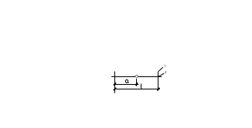 | 钢卷尺
 |  | 扣件螺栓拧紧扭力矩 | 40～65N.m | ----- | ----- | 扭力扳手
7 | 剪刀撑斜杆与地面的仰角 |  | 45°~60° | ----- | ----- | 角尺
8 | 脚手板外伸长度 | 对接 | a=130～150mm  l≤300mm | ----- | 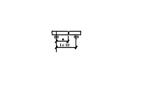 | 卷尺
8 | 脚手板外伸长度 | 搭 接 | a≥100mm  l≥200mm | ----- | 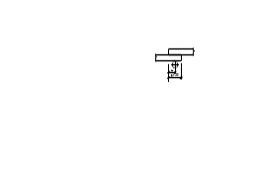 | 卷尺

15.2 安全网的检查与验收
- 安全网必须有产品质量检验合格证，旧网必须有允许使用的证明或合格的检验记录。
- 安装时，在每个系结点上，边绳应与支撑物靠紧，并用一根独立的系绳连接，系结点沿网边均匀分布，其距离不大于75cm。系结点符合打结方便、连接牢固且容易解开，受力后又不会散脱的原则，有筋绳的网在安装时，必须把筋绳连接在支撑架上。

会议中心防护
由于会议中心屋顶为玻璃顶，为防止上部装修施工落物损坏其玻璃顶，必须考虑好玻璃顶的防坠物保护措施。由于本屋顶跨度相当大，按常规搭设防护棚相当困难，因此采取如下防护措施：
（1）上部悬挑脚手架在5层、9层及13层每层设置一道水平兜网，兜网要求主楼与架体之间不得留有缝隙；水平兜网应外高里低，以15°为宜，网不宜绑紧；兜网利用钢丝绳
通长穿连固定在架体连墙杆或架体支撑立杆上。
（2）要保证水平兜网受力均匀，必须经常清理网上落物，网内不得有积物。
（3）悬挑脚手架外侧立面安全网必须绑扎严密，满挂不得留有缝隙。
（4）会议中心玻璃屋顶上应满铺一层100厚聚苯板，聚苯板上部满铺一层竹胶板，最上部利用50mm厚木跳板压牢。

脚手架计算
由于裙楼落地脚手架搭设高度没有超过24m，按规范要求按构造搭设即可不用计算。因此本方案只需计算主楼悬挑脚手架，及南侧55m超高脚手架。计算如下：
1.、悬挑脚手架：

钢管脚手架的计算参照《建筑施工扣件式钢管脚手架安全技术规范》（JGJ130-2001）。

计算参数:
双排脚手架，搭设高度24.0米，立杆采用单立管。
立杆的纵距1.50米，立杆的横距1.05米，内排架距离结构0.25米，立杆的步距1.60米。
采用的钢管类型为48×3.25，
连墙件采用2步3跨，竖向间距3.20米，水平间距4.50米。
施工活荷载为3.0kN/m2，同时考虑1层施工。
脚手板采用木板，荷载为0.35kN/m2，按照铺设4层计算。
栏杆采用木板，荷载为0.14kN/m，安全网荷载取0.0050kN/m2。
脚手板下小横杆在大横杆上面，且主结点间增加一根小横杆。
基本风压0.40kN/m2，高度变化系数1.2500，体型系数0.8720。

悬挑水平钢梁采用[18a号槽钢U口水平，其中建筑物外悬挑段长度1.50米，建筑物内锚固段长度2.00米。
悬挑水平钢梁采用悬臂式结构，没有与筑物拉结。

一、小横杆的计算

小横杆按照简支梁进行强度和挠度计算，小横杆在大横杆的上面。
按照小横杆上面的脚手板和活荷载作为均布荷载计算小横杆的最大弯矩和变形。

1.均布荷载值计算
小横杆的自重标准值 P1=0.038kN/m
脚手板的荷载标准值 P2=0.350×1.500/2=0.262kN/m
活荷载标准值 Q=3.000×1.500/2=2.250kN/m
荷载的计算值 q=1.2×0.038+1.2×0.262+1.4×2.250=3.511kN/m

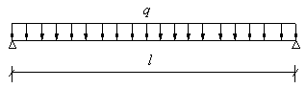
小横杆计算简图

2.抗弯强度计算
最大弯矩考虑为简支梁均布荷载作用下的弯矩

计算公式如下:
M=3.511×1.0502/8=0.484kN.m

=0.484×106/4788.0=101.059N/mm2

小横杆的计算强度小于205.0N/mm2,满足要求!

3.挠度计算
最大挠度考虑为简支梁均布荷载作用下的挠度

计算公式如下:
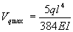

荷载标准值q=0.038+0.262+2.250=2.551kN/m

简支梁均布荷载作用下的最大挠度
V=5.0×2.551×1050.04/(384×2.06×105×114920.0)=1.705mm

小横杆的最大挠度小于1050.0/150与10mm,满足要求!

二、大横杆的计算

大横杆按照三跨连续梁进行强度和挠度计算，小横杆在大横杆的上面。
用小横杆支座的最大反力计算值，在最不利荷载布置下计算大横杆的最大弯矩和变形。

1.荷载值计算
小横杆的自重标准值 P1=0.038×1.050=0.040kN
脚手板的荷载标准值 P2=0.350×1.050×1.500/2=0.276kN

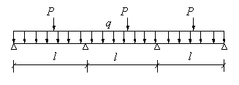
活荷载标准值 Q=3.000×1.050×1.500/2=2.362kN
荷载的计算值 P=(1.2×0.040+1.2×0.276+1.4×2.362)/2=1.843kN

大横杆计算简图

2.抗弯强度计算
最大弯矩考虑为大横杆自重均布荷载与荷载的计算值最不利分配的弯矩和

均布荷载最大弯矩计算公式如下
集中荷载最大弯矩计算公式如下:

M=0.08×(1.2×0.038)×1.5002+0.175×1.843×1.500=0.492kN.m

=0.492×106/4788.0=102.791N/mm2
大横杆的计算强度小于205.0N/mm2,满足要求!

3.挠度计算
最大挠度考虑为大横杆自重均布荷载与荷载的计算值最不利分配的挠度和

均布荷载最大挠度计算公式如下:
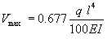

集中荷载最大挠度计算公式如下:
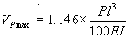
大横杆自重均布荷载引起的最大挠度
V1=0.677×0.038×1500.004/(100×2.060×105×114920.000)=0.06mm

集中荷载标准值P=0.040+0.276+2.362=2.678kN

集中荷载标准值最不利分配引起的最大挠度
V1=1.146×2678.445×1500.003/(100×2.060×105×114920.000)=4.38mm

最大挠度和
V=V1+V2=4.432mm
大横杆的最大挠度小于1500.0/150与10mm,满足要求!

三、扣件抗滑力的计算

纵向或横向水平杆与立杆连接时，扣件的抗滑承载力按照下式计算(规范5.2.5):

R ≤ Rc

其中 Rc —— 扣件抗滑承载力设计值,取8.0kN；
R —— 纵向或横向水平杆传给立杆的竖向作用力设计值；
1.荷载值计算
横杆的自重标准值 P1=0.038×1.500=0.058kN
脚手板的荷载标准值 P2=0.350×1.050×1.500/2=0.276kN
活荷载标准值 Q=3.000×1.050×1.500/2=2.362kN
荷载的计算值 R=1.2×0.058+1.2×0.276+1.4×2.362=3.707kN
单扣件抗滑承载力的设计计算满足要求!
当直角扣件的拧紧力矩达40--65N.m时,试验表明:单扣件在12kN的荷载下会滑动,其抗滑承载力可取8.0kN；
双扣件在20kN的荷载下会滑动,其抗滑承载力可取12.0kN；

四、脚手架荷载标准值

作用于脚手架的荷载包括静荷载、活荷载和风荷载。

静荷载标准值包括以下内容：
(1)每米立杆承受的结构自重标准值(kN/m)；本例为0.1159
NG1 = 0.116×22.000=2.550kN

(2)脚手板的自重标准值(kN/m2)；本例采用木脚手板，标准值为0.35
NG2 = 0.350×4×1.500×(1.050+0.250)/2=1.365kN

(3)栏杆与挡脚手板自重标准值(kN/m)；本例采用栏杆、木脚手板标挡板，准值为0.14
NG3 = 0.140×1.500×4/2=0.420kN

(4)吊挂的安全设施荷载，包括安全网(kN/m2)；0.005
NG4 = 0.005×1.500×22.000=0.165kN
经计算得到，静荷载标准值 NG = NG1+NG2+NG3+NG4 = 4.499kN。

以上内容仅为本文档的试下载部分，为可阅读页数的一半内容。如要下载或阅读全文，请访问：https://d.book118.com/298142130031006045

